АННОТАЦИЯ

Приведена конструкция сборно-разборного стенда для испытания несущих железобетонных конструкций и узлов сопряжения конструкций каркасных зданий, которая позволяет установить испытываемую конструкцию в положение, наиболее полно отражающее реальную работу конструкции в здании,.

АНОТАЦІЯ

Наведена конструкція збірно-розбірного стенду для дослідження роботи несучих залізобетонних конструкцій та вузлів конструкцій каркасних будівель, яка дозволяє встановити конструкцію у стан, який найповніше відображає дійсну роботу конструкції у будівлі.

ABSTRACT

The exaples construction of plant for the test of reinforced constructions of frameworks buildings. By means of plant possible to mount s at state, what reflects real work of construction in building.

УДК 624.012.45

К ВОПРОСУ ОБ ЭКСПЕРИМЕНТАЛЬНЫХ ИССЛЕДОВАНИЯХ РАБОТЫ НЕСУЩИХ ЖЕЛЕЗОБЕТОННЫХ КОНСТРУКЦИЙ КАРКАСНЫХ ЗДАНИЙ

Емец Е.В. Донбасский государственный технический университет

АКТУАЛЬНОСТЬ И ЦЕЛЬ РАБОТЫ. В строительной механике изучаются самые современные методы расчета идеализированных расчетных схем каркасных зданий. Но любой из этих методов должен быть построен на объективной информации. Экспериментальные исследования работы железобетонных конструкций дают возможность создать методы и средства, позволяющие получить объективную информацию о свойствах конструкционных материалов, поведении элементов конструкций и действительной работе несущих конструкций и узлов их сопряжения.
Кроме того, экспериментально-теоретические исследования работы конструкций и сооружений или их моделей позволяют достаточно четко выявить причины и закономерности перераспределения усилий, наметить методы расчета и учесть все факторы, влияющие на работу конструкций в процессе их изготовления и эксплуатации.

В связи с этим, с целью выявления реальной картины работы конструкции под нагрузкой и проведения экспериментальной проверки теоретических разработок в Донбасском государственном техническом университете (г. Алчевск) проводятся экспериментальные исследования на крупномасштабных железобетонных образцах – узлах сопряжения ригеля и колонны при помощи специально сконструированной установки.

ИСХОДНЫЕ ДАННЫЕ. Экспериментальные исследования работы жестких узлов сопряжения железобетонного ригеля и колонны проводились на моделях, изготовленных в лабораторных условиях, с целью определения прочности, жесткости и трещиностойкости конструкций.
Испытываемый образец железобетонных конструкций представляет собой жесткий узел сопряжения колонны и ригеля, изготовленный по серии 1.020.1-4 в масштабе 1:3.
Каркасы испытываемых образцов конструкций изготовлены из рабочей арматуры класса А-II диаметром стержней 12 мм и распределительной – проволоки Вр-I диаметром 6 мм (рис.1). Бетонирование образцов конструкций осуществлялось в лабораторных естественных условиях при температуре воздуха 18°С и влажности 56 %.
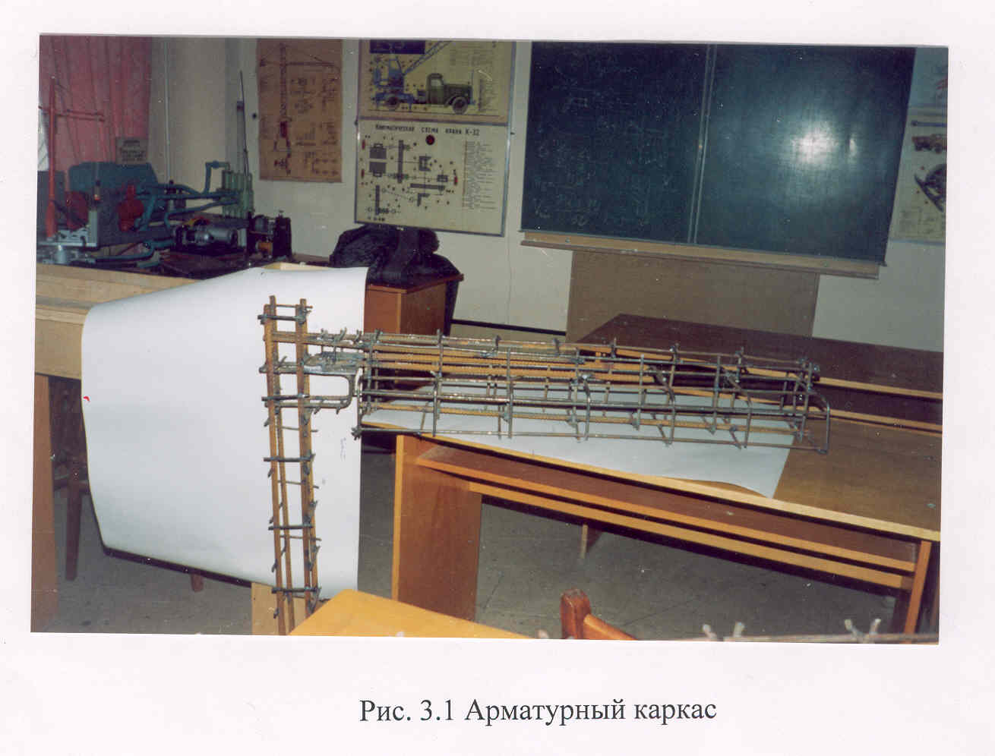
Рис. 1 Арматурный каркас

КОНСТРУКЦИЯ ИСПЫТАТЕЛЬНОГО СТЕНДА И ТЕХНИКА ЗАГРУЖЕНИЯ ОБРАЗЦА ИСПЫТАТЕЛЬНОЙ НАГРУЗКОЙ

Главной частью испытательной установки является испытательный стенд.
Сборно-разборный испытательный стенд был использован в процессе испытаний для установки объекта испытаний в заданном положении, создания воздействий, съема информации и управления процессом испытаний.
Стенд представляет собой совокупность опор и опорных устройств, на которых располагается испытываемая конструкция. Схема опирания и нагружения выбрана таким образом, чтобы она соответствовала условиям работы в конструкциях зданий и сооружений в стадии эксплуатации, и при испытании по этой схеме была возможность достичь контролируемые предельные состояния.
На рис. 2 приведена схема испытательной установки, которая была использована при проведении эксперимента. Испытуемая конструкций (1) устанавливалась на винтовой домкрат (2). В основании домкрата расположен динамометр (3). При помощи домкрата создавалось осевое сжимающее усилие на колонну – 20 кН. Шарнирное опирание колонны позволяет обеспечить передачу сжимающего усилия строго по оси колонны.
6
5
7
6
1-1
2–2
6
2
2
1
2
7
5
6
6
Видд Авид А
6
6
5
видд А
а).
N
N
P
1
4
4
3
2

A
A
9
8

б).

Рис.2 Конструктивная схема испытательного стенда
а) конструкция стенда; б) схема установки модели перед испытанием

Конструкция шарнира у оснований колонны представляет собой стальные плиты толщиной 15 мм с уложенным между ними по центру стальным шариком (4).
Особое значение в рабочей схеме отведено дополнительным мероприятиям по обеспечению устойчивости конструкции, так как ее потеря при проведении натурных испытаний часто не отражает действительной работы конструктивного элемента по проекту. С этой целью со стороны верхнего основания колонны предусмотрена металлическая обойма из швеллеров № 8 (5) рис.2 а, обеспечивающая неподвижность конструкций из плоскости.
Жесткость и неподвижность испытательного стенда обеспечивает ее несущая часть, которая представлена металлическими стойками и раскосами (6) из уголков 125×12 и швеллеров [№ 16. Соединения несущих элементов стенда – на “чистых” болтах М12, М16.
У боковой грани стойки предусмотрена лебедка (7) для обеспечения подъема и установки испытываемой конструкции в рабочее положение.
Существенное внимание было уделено вопросу техники загружения испытываемого образца. Схема загружений конструкции выбрана таким образом, чтобы обеспечить возникновение в исследуемом сечении элемента необходимых напряжений и деформаций.
Перед проведением эксперимента устанавливают величину разрушающей нагрузки и область конструкции, к которой она прикладывается. В соответствии с методикой расчета по предельным состояниям при выборе величины испытательной нагрузки необходимо ориентироваться на проектные значения расчетной и нормативной нагрузки. В соответствии с задачами испытаний нагрузка по величине принималась равной разрушающей.
Нагрузка, приложенная в процессе испытаний, создавалась таким образом, чтобы вызвать перемещения и внутренние усилия, соответствующие проектной нагрузке. Равномерно распределенная нагрузка, действующая в реальных условиях на ригель, являлась абстрактной. В экспериментальной части она существенно отличалась по форме распределения от действительной нагрузки, но принималась эквивалентной ей. Иными словами, эквивалентная нагрузка подобрана таким образом, чтобы в интересующем нас опасном сечении были созданы изгибающий момент, поперечная или нормальная сила, возникающие в конструкции от действия на нее реальной нагрузки. В данном случае наиболее оптимальный вариант нагружения представлен созданием сосредоточенной нагрузки на свободный конец ригеля.
Испытание конструкции сосредоточенными силами имеет ряд преимуществ по отношению к равномерно распределенной:
- позволяет существенно сократить продолжительность эксперимента;
- уменьшить величину общей нагрузки, а следовательно снизить трудоемкость работ;
- обеспечить наилучший контроль за величиной нагрузки и исследуемыми параметрами.
По форме и схеме приложения эквивалентная испытательная нагрузка отвечает требованиям удобства контроля, экономичности и простоты проведения эксперимента.
С целью создания максимального момента в месте сопряжения ригеля с колонной на свободный конец ригеля навешивалась и закреплялась металлическая подвесная платформа (8). Нагрузка на испытываемую конструкцию передавалась в т. А (рис. 2 б), тем самым создавая изгибающий момент в опасном сечении. Расстояние между низом грузовой платформы и поверхностью пола принимается с таким расчетом, чтобы оно было больше предполагаемого прогиба.
Поверх грузовой платформы укладывался настил из досок толщиной 30 мм (9). На настиле размещают штучные грузы, соответствующие ступеням нагружения 0,5 кН с выдержкой на каждой ступени нагружения 20 – 40 минут.
Измерение напряжений в бетоне и арматурных стержнях осуществлялось с помощью тензорезисторов. С этой целью к испытываемой конструкции при помощи проводов подсоединялась тензостанция (СИИТ–3) с буквопечатающим устройством (на рис. не показано), позволяющая снимать показания тензодатчиков, которые косвенно характеризуют значения напряжений в арматуре и бетоне нонструкции, на каждом этапе нагружения.

ВЫВОДЫ

1. Предложена сборно-разборная конструкция испытательного стенда для испытания несущих железобетонных конструкций под нагрузкой.
2. Конструкция испытательного стенда позволяет установить испытываемую конструкцию или узел сопряжения конструкций в положение, наиболее полно отражающее реальную работу конструкции в здании, измерить деформации в материале конструкции и оценить напряженно-деформированное состояние конструкций в широком диапазоне нагружения вплоть до разрушения.

ЛИТЕРАТУРА
- Гроздов В.Т. Экспериментальное исследование распределения деформаций в арматуре и бетоне на участке между трещинами изгибаемых железобетонных элементов при кратковременном динамическом нагружении.// Изв. вузов. Строительство. - 1997. - Вып. 5. - С. 10-13.
- Долидзе Д.Е. Испытание конструкций и сооружений. Учебное пособие. - М:, Высш. школа, 1975. – 251 с.
- ДСТУ Б. В. 2.6-7-95 Вироби будівельні бетонні та залізобетонні збірні. Методи випробувань навантажуванням. Правила оцінки міцності, жорсткості та тріщиностійкості.
- Емец Е.В. Экспериментальные исследования работы узла сопряжения ригеля с колонной // Вісник Донбаської державної академії будівництва та архітектури. Збірник наукових праць. – Вип. 2000 – 1 (21). – Макіївка, 2000. – С.147-150.

ЗАТВЕРДЖУЮ
ПРОРЕКТОР З НАУКОВОЇ РОБОТИ ____________________ М.М. Заблодський
«_____» ___________________200__р.

ЕКСПЕРТНИЙ ВИСНОВОК
про можливість опублікування

Експертна комісія

Донбаського державного технічного університету Міністерства освіти і науки України
(організація із зазначенням відомчої підпорядкованості)

розглянувши
статтю “К вопросу об экспериментальных исследованиях работы несущих железобетонных конструкций каркасных зданий” автора Ємець О.В.
(вид і найменування матеріалів, їх об’єм, прізвища авторів)
а

підтверджує, що матеріал
не містить інформацію, яка заборонена до опублікування Положенням 1992р.

ВИСНОВОК
не заперечуємо проти опублікування до відкритого друку статтю Ємець О.В. ”К вопросу об экспериментальных исследованиях работы несущих железобетонных конструкций каркасных зданий” , 5 стор.

Голова комісії:
Борзих А. П., докт. техн. наук, проф. каф. РРКК

(Підпис)

(Підпис)
(Підпис)
(Підпис)

Керівник експерт: докт.техн.наук, проф..
(прізвище, посада)

Давиденко О.І.
Кулик А.В.
Скомська С.А.

Начальник I віділу:
Начальник інф. центру:

Рецензия
на статью доцента Емец Е.В. “К вопросу об экспериментальных исследованиях несущих железобетонных конструкций каркасных зданий”.

Представленная в статье конструкция испытательного стенда, разработанная автором, рекомендована для проведения экспериментальных исследований работы железобетонных конструкций каркасных зданий и их стыковых соединений на различных стадиях нагружения вплоть до критической, а также для оценки напряженно-деформированного состояния ЖБК.
Актуальность выбранной тематики определена необходимостью проведения экспериментальных исследований работы железобетонных конструкций, на основании которых возможно создать методы и средства, позволяющие получить объективную информацию о свойствах конструкционных материалов, поведении элементов конструкций и действительной работе несущих конструкций и узлов их сопряжения.
В данной статье отмечается, что предлагаемая конструкция испытательного стенда была применена при испытании железобетонного сечения жесткого узла сопряжения ригеля с колонной на прочность и трещиностойкость.
Рецензируемая статья написана грамотно, доходчивым языком, соответствует требованиям и уровню научных трудов.
Считаю, что статья “ К вопросу об экспериментальных исследованиях несущих железобетонных конструкций каркасных зданий” может быть рекомендована к опубликованию в открытой печати.

Канд. техн. наук, доц. В.М.Соколенко

